node安装 npm使用

**目录：**

1. cdn命令行改变目录和路径

2. 对node.js的理解

2. 安装node

3. 运行node

4. 在node环境中运行ECMAScript代码

5. 结束代码运行

6. 结束node环境

7. npm搜索安装包

8. npm安装安装包

全局安装

局部安装

9. 要用npm安装内容的基本步骤

10. 用npm全局安装http-server

1. cdn命令行改变目录和路径

window+R，输入cdm，打开命令行。

默认打开的是C盘，根目录。

**内置命令：————————**

>**cd 目录**——打开新的目录

>**d:**——跳盘符，表示打开D盘路径，新的目录的路径

或者：

>**cd /D 目录**——同时跳目录和盘符

>**mkdir a**——在新的目录中创建一个文件夹，文件夹名字是a

>**cls**——清空命令行显示屏

>**help**——出来cdn的所有命令

>**cd /? cd** ——查看**cd** 命令的具体用法

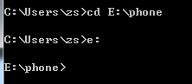

注意：

widow不支持大小写

widow支持/和\

**相对路径和绝对路径的理解**

相对路径（使用非斜线开始）：相对于当前所在的。比如我在你的前面

比如：

a/b/c 当前目录

.a/b/c 当前目录

..a/b/c上级目录

绝对路径（/开始）：整个具体位置。比如我在上海七宝几号。。

比如：盘符/a/b在根目录底下的a文件夹

>**cd a/b/c** **或** >**cd .a/b/c** ——打开当前的目录下的a文件....

>**cd /**——到跟目录

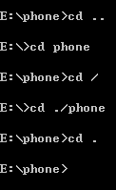

**扩展命令**——————

.exe,.bat结尾的都可以在命令行中用相应的命令执行

比如：

>C:\Windows\System32\notepad.exe——可以打开记事本

>C:\Windows\System32\notepad——可以打开记事本

>notepad.exe——可以打开记事本

注意：不论目录在哪里。都可以使用上面的命令，并且可以不用加(.exe)。

**为什么可以这样做：**

系统中有内置好的环境变量，PATH，当我们执行程序和命令的时候我们要带路径，如果没有路径，会在当前目录中找命令，找不到就会在系统PATH中逐一查找。

当安装一些命令的软件时，系统会自动将这个软件命令的路径存放在PATH下面。

如何设置其他环境变量：

>**set** a=1设置

>**echo** a——a

>**echo %a%**——1调用，无论什么盘都能用这个变量了

>**echo %PATH%**——可以读取系统的环境变量

2. 对node.js的理解

无论什么语言都需要解析器，去解析语言。因为高级语言不能被机器识别和执行，所以要有相对应的工具去翻译代码，这个工具是解析器或编辑器。

解析引擎：分析器，翻译器，将代码翻译，并且执行代码，最终转成页面。引擎可以组件化，模块化，复用性高。

浏览器解析引擎：html解析引擎,css解析引擎,js解析引擎（ECMA。BOM.DOM）。

webkeit——chrome

gecko——火狐

trident——ie.

Node.js 是一个基于 Chrome V8 引擎的 JavaScript 运行环境。就是将chrome的js解析引擎提取出来，并且node.js扩展出其他功能。

所以Node.js是语言，也是解析器\解析引擎，可以解析语言，并且没有界面。和浏览器的console页面类似。

2. 安装node

<https://nodejs.org/zh-cn/>

打开官网，下载推荐的node版本。

注意：推荐下载**（.msi）**的文件，不推荐下(.zip)。因为（.msi）的文件在安装的时候会在系统中自动的往环境变量PAHT中增加路径。

注意：安装运行，不要安装在c盘，目录的命名不要是中文名。

安装之后不用双击打开，用命令行去运行node环境。

理解：node相当于浏览器的控制台，可以直接输入ECMAScript的代码，并执行。

这种模式是REPL 读取 执行 打印 循环

3. 运行node的方法

a. 直接找到node.exe，双击打开

b. 在命令行中输入

>**node**——打开node的运行环境

>**node -v**——参看当前node的版本

>**global**——node中的命令

c. 将代码放到某个文件中保存，用node命令读取文件，读取的结果会在命令行中。

在命令行中输入

>**node 文件名（路径）**

d. 手动修改node的版本。。如果安装的是msi版本的就不用

计算机》右键》属性》环境变量》在用户变量或环境变量中PATH手动添加node的路径。

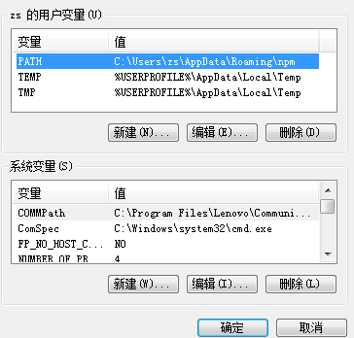

4. 在node环境中运行ECMAScript代码

>1+1

>var arr=[1,2,3]

>arr.push(5)

>arr

5. 结束代码运行

**ctril+c，一次**，结束代码执行

6. 结束node环境

**ctril+c，两次**，结束node的运行环境

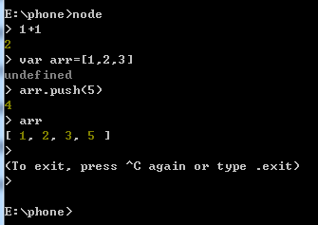

7. npm搜索安装包

npm相当于电脑管家的软件管理，搜索、安装、升级、卸载软件。是CLI工具，通过命令行实现的

**搜索：**

>npm search http——搜索npm官网上面的安装包，需要网络

>**npm list**——参看电脑里面用npm安装的软件

>**npm li**——参看电脑里面用npm安装的软件

**安装：**

>**npm install 安装包**名称 [l | long]（显示一行或多行）

>**npm i 安装包**名称（缩写）

>**npm install -S 安装包—— --save —————本地项目包———dependencies**

>**npm install -D 安装包—— --save-dev————本地工具——devdependencies**

注意：**npm install 后面有没有参数，没有参数，找本地的package.json下面的**dependencies

比如：npm i [bootsrap@v3.3.0](mailto:bootsrap@v3.3.0)

版本的说明：主版本（大跳跃），次版本（增加功能），修正版本（补丁）

**升级：**

>**npm updata 安装包**

>**npm up 安装包**

**卸载**

>**npm uninstall** bootsrapt——卸载安装好的bootsrapt软件

>**npm r** bootsrapt

**上传：**

注册

在命令行登录用户名的密码

>**npm adduser**

**或**

>**npm login**

在**webstorm**中执行下面：

setting》language》node.js>enable

这个设置之后，我们就可以在node.js的文件中右键，run就可以执行文件了，就不用命令行了。

**package.json 文件的理解:**

当前包的说明文件，在这个文件中有一个选项 `dependencies`，用来说明当前这个包的其他依赖包的相关信息，这个选项还有一个作用

npm install 不带任何的参数，npm install就会按照当前运行命令所在的目录下的package.json这个文件中的 `dependencies` 这个选项中的包，进行依次下载。

必须包括：name和version

初始化项目：npm init --yes，，，，默认的package.json的文件

script：可以添加自定义命令

比如：h:echo hello

执行：>**npm run h**

快捷：webstrom中，在package.json右键==》》show npm script，点击h，就可以直接运行命令了

**packagelock.JSON文件的理解:**

比如之前install下过jQuery，下次就禁用了nstall了

8. npm安装安装包

8.1 全局安装，随便在哪里，带上-g就能全局安装

>**c:**

>**npm install -g 安装包**

8.2 局部安装

>**cd 目录，相对路径或绝对路径**

>**d:**

>**npm install 安装包**

9. 要用npm安装内容的基本步骤

首先到npm官网参看自己要下载的安装包名称，

看是全局安装还是本地安装，

通过代码>**npm install -g 安装包** 安装

10. 用npm全局安装http-serve

无论在哪个目录和路径下面

>**npm install -g http-serve**

安装好之后，打开指定的目录和路径

>**cd 目录**

>**d:**

>**http-serve**——是指定的目录就有服务器功能了

在地址栏里面输入

<http://localhost:8080/>——如果新目录下面有index，打开的是index

>**http-serve -d**——可以用目录打开

<http://localhost:8080/>——如果新目录下面没有index，打开的就是指定目录下的目录

>**http-serve -p**——改变端口号

>**http-serve -a**——IP有多个网卡，可以选中网卡

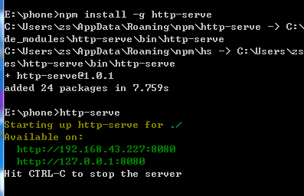

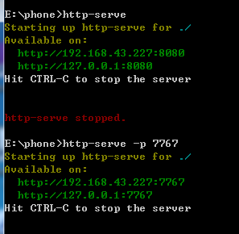

10. 总结

>**cd 目录**——打开新的目录

>**d:**——打开D盘路径，新的目录的路径

>**mkdir a**——在新的目录中创建一个文件夹，文件夹名字是a

>**cls**——清空命令行显示屏

>**help**——出来cdn的所有命令

>**node**——打开node的运行环境

>**node -v**——参看当前node的版本

>**ctril+c，一次**，结束代码执行

>**ctril+c，两次**，结束node的运行环境

>**npm install -g 安装包**

>**npm install 安装包**

>**http-serve -d**——可以用目录打开